BUILDING RELATIONAL DATABASE

INTEGRANTES:

Raphael Pabst rm98525

Silvio Junior rm550821

Pedro Braga rm551061

Pedro Figueiredo rm552000

Eduardo Reis Braga rm551987

DataSet: nosso DataSete escolhido foi o Dados.gov, organizado pelo ministério da agricultura, pecuária e abastecimento. O tema perdas e desperdício de alimento:

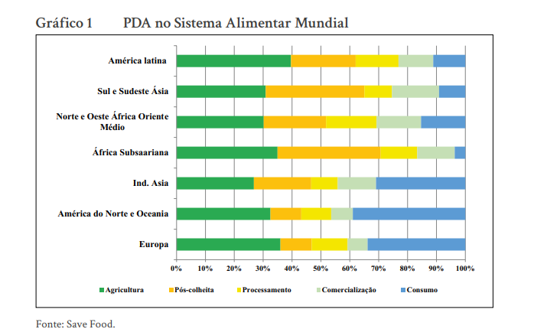

Como podemos ver no gráfico, o número de consumo no sistema mundial é diferente em todos as regiões, com o nosso projeto o nível de consumo da perda de alimentos seria reduzido, por conter diversas informações sobre o solo, clima e praga. Com essas informações o nível da agricultura irá aumentar cada vez mais. Assim, fazendo o consumo mundial entrar em um padrão de alto nível

Regras de Negócio:

NR01: Um cliente deve informar um pelo menos um telefone de registro e pode conter vários telefones (residencial, comercial, celular, recados). Devemos armazenar o número do DDD + número do telefone.

NR02: um cliente pode ter vários e-mails (pessoal, comercial e recados) o cliente deve informar um e-mail. O e-mail será utilizado para enviar informações para o cliente.

NR03: um cliente deve informar seu endereço, é obrigatório que o cliente informe o número da casa e nome da rua, e pode informar um ponto de referência (opcional).

NR04: um cliente pode ter várias plantações entorno de sua vida e uma plantação pode pertencer a vários donos.

NR05: a posse de uma plantação deve ter data de início (obrigatório) e data de término (opcional)

NR06: uma plantação pode ter várias sementes e uma semente pode estar em várias plantações.

NR07: o cliente deve informar seu e CPF e número de RG, seu conteúdo é obrigatório.

NR08: uma região pode conter os seguintes fatores, tipo de solo, tipo de clima e tipo de praga. Essas informações são obrigatórias para o projeto.

NR09: o cliente deve informar a localização de onde a plantação está, número da rua, nome da rua, CEP, nome bairro. Seu conteúdo é obrigatório.